生物试卷
一、单选题（共20题；共40分）
1.如图是某细胞的部分结构，下列有关叙述正确的是
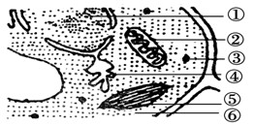

A. 结构②中的磷元素主要分布于DNA中 B. 结构①、③、⑥中都含有RNA
C. 结构②、④、⑤都具有双层膜 D. 结构②、⑤的基质中都能产生ATP
2.探索遗传物质的过程是漫长的，直到20世纪初期，人们仍普遍认为蛋白质是遗传物质．当时人们作出判断的理由不包括（ ）
A. 蛋白质比DNA具有更高的热稳定性，并且能够自我复制
B. 蛋白质与生物的性状密切相关
C. 蛋白质中氨基酸的不同排列组合可以贮存大量遗传信息
D. 不同生物的蛋白质在结构上存在差异
3.在光合作用的探究历程中，德国科学家梅耶根据能量转化和守恒定律，曾提出了植物在进行光合作用时能量转化的假说．以下哪项科学实验能证明这一假说（ ）
A. 英格豪斯证明植物在光照条件下可以改变空气成分的实验
B. 恩格尔曼证明光合作用的有效光是红橙光和蓝紫光的实验
C. 萨克斯证明绿叶在光下进行光合作用可以产生淀粉的实验
D. 鲁宾和卡门证明光合作用产生的氧气来自于水的实验
4.病毒、蓝藻和酵母菌都有的物质或结构是（ ）
A. 细胞壁 B. 细胞膜 C. 细胞核 D. 核酸
5.关于DNA和RNA的比较，不正确的是（ ）
A. DNA是遗传物质，RNA不是遗传物质
B. DNA含有碱基T，RNA不含有
C. DNA含有脱氧核苷酸，RNA不含有
D. DNA和RNA彻底水解的产物都有碱基A，C，G
6.将低倍镜换用高倍镜后，一个视野内的（ ）
A. 细胞数目增多，体积变大，视野变暗 B. 细胞数目减少，体积变小，视野变亮
C. 细胞数目增多，体积变小，视野变亮 D. 细胞数目减少，体积变大，视野变暗
7.能完成一切生命活动的细胞是（ ）
A. 草履虫 B. 人的红细胞 C. 口腔上细胞 D. 洋葱根尖细胞
8.下图为真核细胞内某基因（¹⁵N标记）结构示意图，该基因全部碱基中A占20%，下列说法正确的是（）
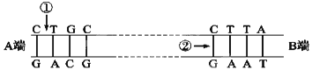
A. 该基因一定存在于细胞核内染色体DNA上
B. 该基因的一条核苷酸链中（C+G）/（A+T）为3：2
C. DNA解旋酶作用作于①部位，限制性核酸内切酶只作用于②部位
D. 将该基因置于¹⁴N培养液中复制3次后，含¹⁵N的DNA分子占1/8
9.以下a、b、c、d四图分别是四种生物的细胞结构模式图，与之有关的下列叙述中正确的是
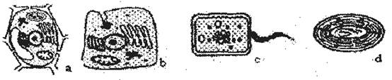
A. a、b细胞中含有许多具膜结构的细胞器，如线粒体、内质网、核糖体等
B. a、c、d细胞中都有相同的细胞壁
C. a、d细胞的生物能进行光合作用
D. c、d细胞没有线粒体，只进行无氧呼吸
10.下列关于生物大分子叙述中，不正确的是（ ）
A. 蛋白质是以氨基酸为基本单位构成的生物大分子
B. 核酸是储存遗传信息、控制蛋白质合成的生物大分子
C. 淀粉、糖原、纤维素和核糖都是生物大分子
D. 多糖、蛋白质、核酸等是以碳链为骨架构成的生物大分子
11.如图所示的细胞类型转换过程为（ ）
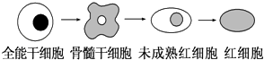
A. 细胞融合 B. 细胞生长 C. 细胞分裂 D. 细胞分化
12.向试管内注入1mL某组织样液，再注入1mL刚配制的斐林试剂，振荡试管，使溶液混合均匀，此时呈现蓝色，再经水浴加热后，试管颜色变为砖红色，则该组织样液来源于（ ）
A. 花生 B. 大豆 C. 鸡蛋 D. 苹果
13.实验：用任氏液（含少量Ca²⁺）灌注离体蛙心，发现蛙心可持续跳动数小时；实验2：用不含Ca²⁺的任氏液灌注离体蛙心，发现蛙心会很快停止跳动．这两个实验的结果表明Ca²⁺（ ）
A. 对维持生命活动没有作用 B. 对维持生命活动有重要作用
C. 对维持蛙心形态有重要作用 D. 为蛙心的跳动直接提供能量
14.以下关于细胞生命历程的说法错误的是( )
A. 细胞凋亡是一个被动的过程，细胞坏死是一个主动的过程
B. 在生物的一生中，细胞分裂旺盛的时期是胚胎期和生长发育期
C. 细胞分化是细胞形态、结构、功能发生持久、不可逆转的稳定性变化过程
D. 细胞衰老的过程是细胞的生理状态和化学反应发生复杂变化的过程
15.下图是某生物正在进行减数分裂的细胞，等位基因A和a位于染色体的位置（不考虑变异）可能是
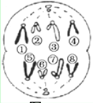
A. A位于①上，a位于⑤上 B. A位于⑤上，a位于⑦上
C. 该细胞只有a，分别位于①和③上 D. 该细胞只有A，分别位于②和⑥上
16.广告语“聪明的妈妈会用心(锌)”道出了锌的重要性。研究发现生物体内有70多种酶的活性与Zn^{2＋}有关，这说明无机盐( )
A. 对维持酸碱平衡有重要作用 B. 对维持细胞形态有重要作用
C. 对维持生物体的生命活动有重要作用 D. 对调节细胞内溶液的浓度有重要作用
17.性激素是一种脂质，容易通过细胞膜扩散到细胞内部．其原因是细胞膜（ ）
A. 脂双层具有较强的亲脂性 B. 表面有丰富的糖蛋白
C. 具有选择透性 D. 表面有较多相应的载体
18.下列有关人类的性状中，属于相对性状的是（ ）
A. 双眼皮与蓝眼 B. 能卷舌与不能卷舌
C. 有耳垂与毛耳 D. 卷发与黑发
19.下列一定是同源染色体是( )
A. 一条染色体经复制而成的两条染色体
B. 一条来自父方、一条来自母方的两条染色体
C. 在减数分裂中联会的两条染色体
D. 形状和大小相同的两条染色体
20.通常胃液的pH约为1.4，在测定胃蛋白酶活性时，将溶液pH由10降到1的过程中，胃蛋白酶的活性将（ ）
A. 不断上升 B. 没有变化 C. 先升后降 D. 先降后升
二、判断题（共10题；共10分）
21.兔的白毛与黑毛，狗的长毛与卷毛都是相对性状．( )
22.生物体内自由水/结合水的比值与生物体新陈代谢无关。（ ）
23.细胞核是物质代谢和能量代谢的主要场所。 （ ）
24.生物膜系统指生物体内的所有膜结构．（ ）
25.葡萄糖和果糖均具有还原性。（ ）
26.裸子植物的种子结构从核相来说，种皮、胚乳和胚依次为2n、n和2n．
27.使用显微镜时，对光完成的标志是看到明亮的圆形视野． （ ）
28.红细胞必须活在0.9%氯化钠溶液中说明无机盐对维持细胞的形态和功能有重要作用。（ ）
29.二氧化碳从叶肉细胞的线粒体基质中扩散出来，进入一相邻细胞的叶绿体基质内，共穿越过的细胞膜层数是7层。 （ ）
30.衰老细胞的细胞膜通透性降低，使物质运输功能下降。

三、填空题（共2题；共15分）
31.刚收获的鲜小麦在阳光下晒干，重量减轻，这个过程损失的主要是________ ， 这样的种子在适宜的条件下，仍能萌发．把晒干的种子，放在洁净的试管中加热，试管壁上出现了水珠，这些水主要是________ ， 这样的种子将不能萌发．代谢旺盛的细胞内________的相对含量高些．
32.图甲为植物细胞亚显微结构模式图，图乙为动物细胞部分结构及某些生理过程示意图，图中1～9表示结构，a～f代表生理过程，请据图回答问题：

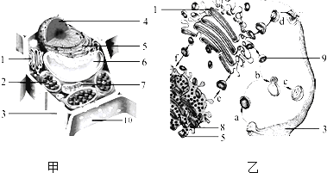
（1）甲细胞与蓝藻细胞相比，最主要的区别是甲细胞具有________ ． 甲细胞中与能量转换有关的细胞器是________ （填数字）．
（2）甲细胞中的[10]结构是________ ，其成分主要是________和________ 组成．
（3）自由基是细胞正常代谢过程中产生的有害物质，可损害机体的组织和细胞．当自由基攻击生物膜的组成成分磷脂分子时，不会受到损伤的细胞器是________ （填数字）．
（4）a、d过程的完成依赖于[3]________ 的________ 性，该过程________ （是/否）消耗能量．
（5）若定位在[5]________ 中的某些蛋白质错误掺入[1]________ ， 则通过________ （填字母）过程可实现这些蛋白质的回收．
四、解答题（共2题；共18分）
33.如图是三倍体无籽西瓜育种过程的流程图，请回答下列问题：
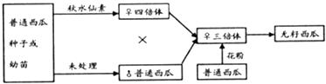
（1）多倍体的细胞通常比二倍体的细胞大，细胞内有机物含量高、抗逆性________（填“强”或“弱”），在生产上具有很好的经济价值．培育三倍体西瓜的育种原理是________．
（2）一定浓度的秋水仙素能________，从而导致染色体数目加倍；其主要作用时间为细胞分裂期的________期．
（3）三倍体植株一般不能产生正常配子，原因是________．三倍体无籽西瓜的“无籽性状”________（填“属于”或“不属于”）可遗传的变异．
（4）由于三倍体高度不育，栽培时要与二倍体西瓜________栽培，植株开花时，将二倍体花粉授到三倍体植株雌蕊柱头上的目的是________．
34.如图1是某雄性动物体内有关细胞分裂的一组图象，请据图回答下列问题：
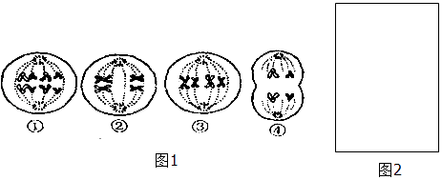
（1）图1中进行有丝分裂的是________
（2）②图所进行的分裂方式及所处分裂时期分别是________、________．
（3）处于④图分裂时期的细胞名称是________；其下一时期产生的细胞名称是________．
（4）该动物的体细胞中有________对同源染色体．
（5）具有同源染色体的细胞是________，具有染色单体的是________，具有四分体的是________．
（6）画出②的下一个时期分裂图（如图2所示）．________
五、实验探究题（共2题；共12分）
35.为了检测某种酶X在37℃时对3种二糖的作用，设计了如下图所示的试验：
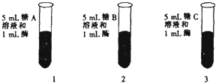
 | 试管1 | 试管2 | 试管3
单糖 | 无 | 无 | 有
二糖 | 有 | 有 | 无
5min后，检测每只试管中的单糖和二糖，结果如上表．
（1）请指出一种用于检测单糖或二糖是否为还原糖的方法，并说明现象与相应的结论：________.
（2）从本实验中，可得出什么结论？________
（3）为进一步检测该酶与pH的关系，请用下面所给的材料和实验室中的基本设备，设计一个实验，探索pH对酶活性的影响．
实验材料：酶X，糖A溶液，糖B溶液，糖C溶液（自选一种），某种指示剂（对二糖有颜色反应而对单糖无颜色反应），具各种pH的物质（酸、水、碱）．
实验步骤：
第一步________
第二步________
第三步________
第四步________
观察指标________
36.许昌某地区经常出现苹果小叶病，有人认为是土壤中缺锌引起的，有人认为是土壤中缺镁引起的。现有如下材料，请你完成下列实验，探究上面的猜测哪个正确。
材料用具：三株长势相同的苹果幼苗、蒸馏水、含有植物必需元素的各种化合物。
实验原理：任何一种必需元素在植物体内都有一定的作用，一旦缺乏，就会表现出相应的症状，根据全素培养和相应缺锌、缺镁的培养对苹果幼苗生长发育的比较，判断小叶病的病因。
方法步骤：
（ 1 ） 首先配制全素培养液和相应的缺锌培养液和________培养液，分别放入三个培养缸并编号为A，B，C．
（ 2 ） 将三株长势相同的苹果幼苗分别栽培在上述A，B，C三个培养缸中。
（ 3 ） 放在适宜的条件下培养一段时间，观察苹果幼苗的________。
（ 4 ） 结果预测和分析：
① ________缸内的苹果幼苗正常生长。
②若B缸内苹果幼苗表现出小叶病，而C缸不表现出小叶病，则说明 ________。
③若________，则说明苹果小叶病是由缺镁引起的。
④若B、C两缸内苹果幼苗都表现出小叶病，则说明苹果小叶病既与缺镁有关，又与缺锌有关。
⑤若B、C两缸内苹果幼苗都不表现出小叶病，则说明苹果小叶病与缺镁、缺锌都无关。
六、综合题（共1题；共5分）
37.如图是人体细胞中三种重要有机物A、C、E的元素组成及相互关系图，请据图回答：
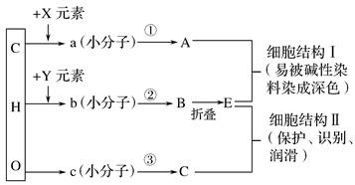
（1）图中X所指的元素为________。
（2）A的其彻底水解的产物有________种。
（3）E具有多样性，其原因由b分析为________。若b的平均相对分子质量为r，通过②反应过程形成m条肽链，经盘曲折叠构成相对分子质量为e的E，则E分子中肽键的数目是________。
（4）细胞结构Ⅱ的作用________。
答案解析部分
一、单选题
1.【答案】 B
2.【答案】 A
3.【答案】 C
4.【答案】 D
5.【答案】 A
6.【答案】 D
7.【答案】 A
8.【答案】 B
9.【答案】 C
10.【答案】 C
11.【答案】 D
12.【答案】 D
13.【答案】 B
14.【答案】 A
15.【答案】 D
16.【答案】 C
17.【答案】 A
18.【答案】 B
19.【答案】 C
20.【答案】 B
二、判断题
21.【答案】 错误
22.【答案】 错误
23.【答案】 错误
24.【答案】 错误
25.【答案】 正确
26.【答案】 正确
27.【答案】 正确
28.【答案】 正确
29.【答案】 错误
30.【答案】 错误
三、填空题
31.【答案】 自由水；结合水；自由水
32.【答案】 核膜包被的细胞核；2、7；细胞壁；纤维素；果胶；8；细胞膜；流动性；是；内质网；高尔基体；f
四、解答题
33.【答案】 （1）强；染色体变异
（2）抑制纺锤体形成；前
（3）同源染色体联会紊乱；属于
（4）间作；刺激子房发育成果实
34.【答案】 （1）①③
（2）减数分裂；减数第一次分裂中期
（3）次级精母细胞；精细胞
（4）2
（5）①②③；②③；②
（6）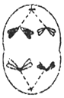
五、实验探究题
35.【答案】 （1）用菲林试剂与该糖液混合，水浴加热后有砖红色沉淀，说明具有还原性，若不出现砖红色，说明不具有还原性
（2）该酶能分解3试管中的二糖，不能分解1、2试管中的二糖，说明酶具有专一性
（3）将糖C溶液各2mL注入到A、B、C三只试管中，并均加入指示剂；向A试管中加入2mL酸，向B试管中加入2mL水，向C试管中加入2mL碱；向三只试管中均加入2mL的酶X溶液；将三只试管置于37℃水浴中加热I5min；检测各试管中指示剂变色情况
36.【答案】 缺镁的营养液；苹果幼苗的生长发育状况；A；苹果小叶病是由缺锌引起的；C缸内苹果幼苗表现出小叶病，而B缸没有小叶病
六、综合题
37.【答案】 （1）N、P
（2）6
（3）组成B的b种类、数量、排列顺序不同；（e－rm）/（r－18）
（4）在细胞间信息交流中识别信息分子或某些组织细胞具有润滑保护作用

